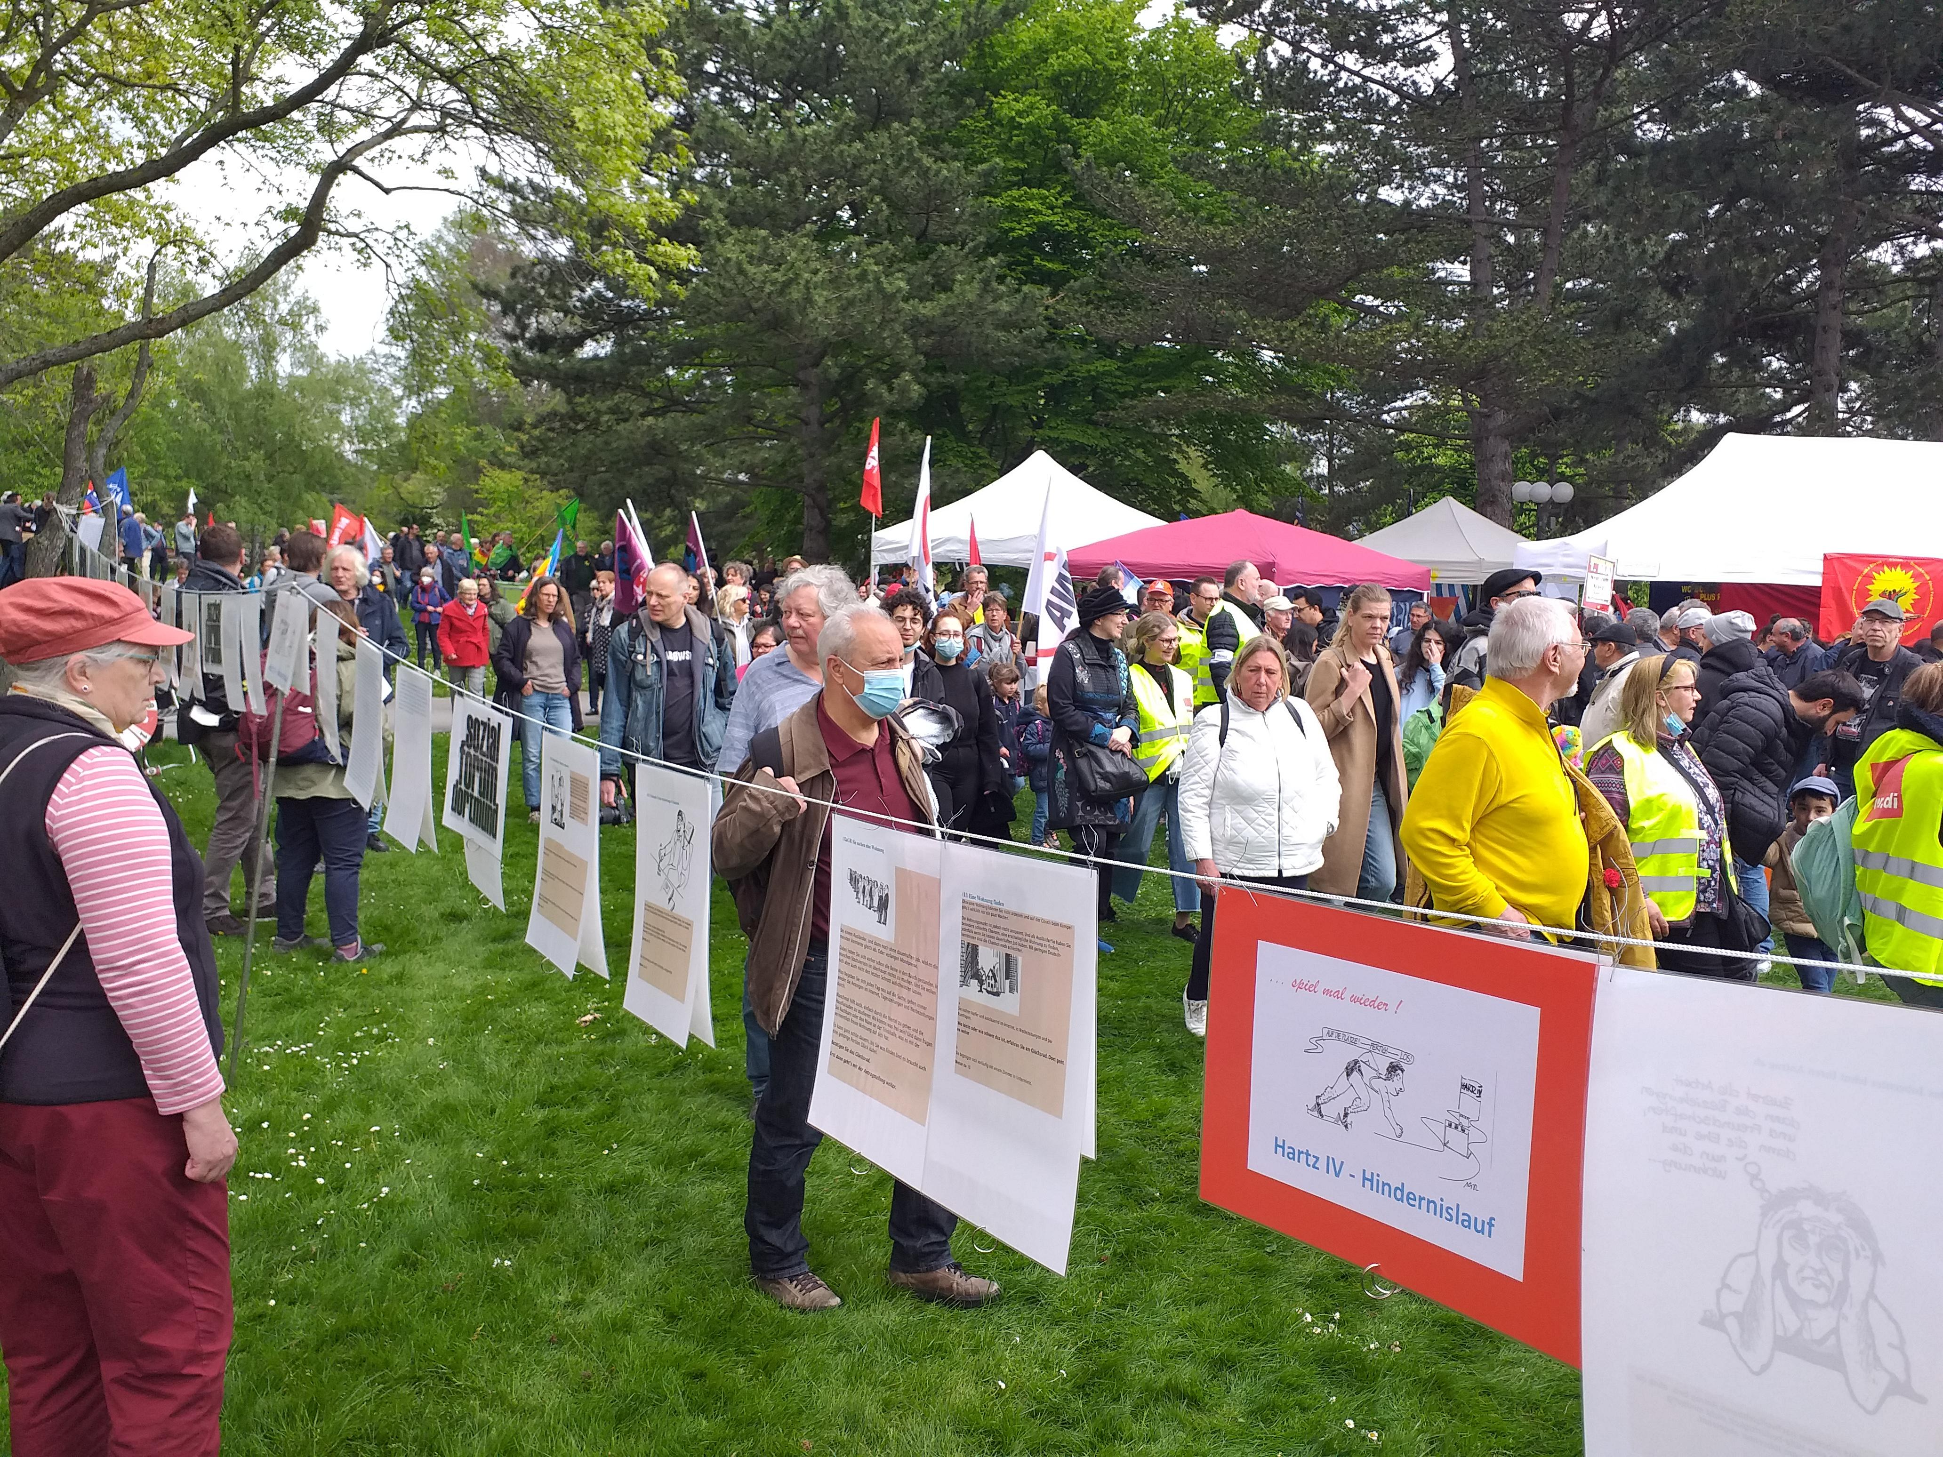
1. Mai 2022, Dortmund Westfalenpark: Der-Demozug passiert unsere Ausstellung Foto: H.Szymanski

